耐高温的白荧光灯

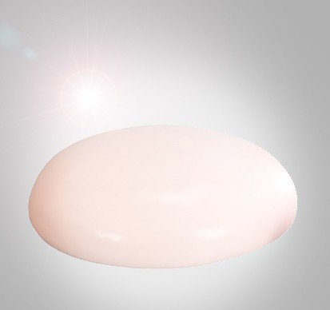
日本日挥化学株式会社和名古屋工业大学开发了一种能够发出白光的白色荧光物质，它不仅能被塑造成各种形状，其成分中的有机化合物还能与紫外线及某种类似玻璃的无机化合物相作用，使其能维持结构上的稳定，并耐受摄氏500度的高温。并且这种物质制作的荧光灯比一般荧光灯能节省一半的电力，寿命比LED灯还长，据称能在2010年与大家见面。

